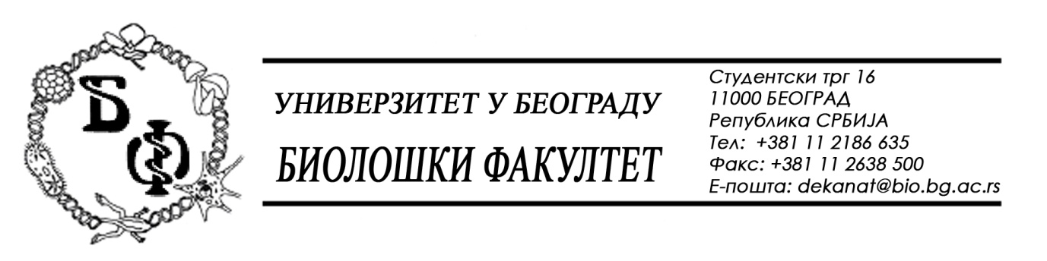

19 / 231 - 03.12.2015.

Iako je Naručilac pitanja dobio neblagovremeno odnosno posle zakonskog roka za traženje dodatnih informacija, ovim putem dostavljamo traženе odgovorе u vezi javne nabavke br. D - 11 / 2015 – Laboratorijska oprema za nauku.

Pitanje:

Da li je prihvatljivo ponuditi stereo mikroskop sa LED osvetljenjem?

Odgovor:

Iako Naručiocu nije neophodno LED osvetljenje, prihvatljivo je ponuditi stereo mikroskop sa LED osvetljenjem.

Pitanje:
Da li je prihvatljivo ponuditi stereo mikroskop kod kog nije poznat prečnik okulara, dok je širina vidnog polja 20 mm?
Odgovor:
Nije prihvatljivo.

Pitanje:

Da li se zahteva da se ponude dva para okulara WF10x?

Odgovor:

Ne zahteva se, dovoljan je jedan par (2 komada).

Pitanje:

U tenderskoj dokumentaciji nije navedena tražena količina. Koju količinu je potrebno ponuditi?

Odgovor:

Potrebno je ponuditi 1 (jedan) komad, odnosno 1 (jedan) mikroskop.

U Beogradu, 03.12.2015.

Univerzitet u Beogradu – Biološki fakultet

